山东科技大学
硕士研究生学位论文开题报告
及论文工作计划

论 文 题 目：高黏度料液气泡雾化喷雾液相结构与气相温度/浓度场
TDLAS 层析联合诊断方法研究
研 究 生 姓 名：赵鑫浩
导师姓名、职称：刘训臣 教授
学 科 、 专 业：机械
研 究 方 向：激光光谱诊断与喷雾测量
入 学 年 月：2025 年 9 月
所 属 学 院：机械电子工程学院
开 题 时 间：2026 年 10 月

山东科技大学学位评定委员会办公室制表

一、立论依据
1、课题来源、选题依据和立论背景
本课题来源于导师主持的科研项目，面向高黏度料液（糖浆、浓缩果汁、蛋白液等食品料液）在喷雾干燥与造粒过程中的雾化需求。雾化是液体燃料燃烧、喷雾干燥、粉体造粒等工业过程的首要环节，其本质是通过喷嘴把连续液柱破碎为大量细小液滴，以成倍增大气液接触面积，从而强化传热传质。液滴粒径及其分布直接决定了干燥速率、产品质量与能耗，是雾化技术的核心指标。
常规雾化方式中，压力旋流雾化依靠液体自身压力在旋流室内形成液膜并破碎，结构简单，但对液体黏度极为敏感：黏度升高会使液膜增厚、破碎长度增加、液滴显著粗化，为维持雾化质量所需的喷射压力随黏度近似线性上升，能耗与设备负荷急剧增加；气助雾化依靠高速气流剪切液柱，可获得较细液滴，但需消耗大量雾化气，气液质量比（GLR）通常在 1 以上，运行成本高。气泡雾化（effervescent atomization）则是在喷嘴内部、液体排出之前，将少量气体以气泡形式直接注入液流，气液两相在混合室内形成泡状或弹状流，气泡在出口处因内外压差骤然膨胀爆裂，把液体撕碎成液滴。由于破碎能量主要来自气泡内部的膨胀功而非液体动能，气泡雾化的雾化质量对液体黏度不敏感，且所需 GLR 通常仅为 0.02~0.1，供气压力多在 0.3~0.6 MPa，是高黏度料液雾化的优选方案[1-4]。
气泡雾化的研究始于 Lefebvre 团队的系统工作。Chin 与 Lefebvre 建立了气泡雾化的流型分区图，指出混合室内存在泡状流、弹状流与环状流，流型直接决定出口液膜形态与最终粒径分布[2]；并给出了以排放孔面积 A*、气液比 GLR 为设计变量的设计程序，其中排放孔面积为
A* = m_l / [C_d · (2ρ_l ΔP)^0.5]
气液面积比与气液比满足 A*/A_a = 6.3 GLR，而可稳定工作的最大气液比为 GLR_max = 4.6 ρ_l / ρ_g[1]。Roesler 与 Lefebvre 实验考察了液滴尺寸随 GLR 与几何参数的变化规律，发现当 GLR 超过某一临界值后粒径下降趋于平缓[3]；Sovani 等对气泡雾化的机理、流型、粒径预测与几何影响作了系统综述，确认其在高黏度液体与低压供气条件下的独特优势[4]。此后研究进一步扩展到能量转换效率[5]、均匀液滴粒径分布的实现[6]、液体射流内鼓泡[7]、横流条件下的喷雾特性[8]、与气助雾化复合的联合雾化[9]等方面，应用领域涵盖燃烧、干燥、喷涂与制药[10,11]。
尽管气泡雾化在工程上已得到应用，但仍然存在三个突出问题。其一，现有研究以液滴粒径统计（如 SMD、D32）为主要评价指标，对喷雾近场的液膜破碎、液丝形成与液滴速度分布的时空结构刻画不足，而正是这些近场结构决定了后续破碎与蒸发过程[12,13]；其二，在曝气结构方面，传统的多孔管或狭缝注气方式形成的气泡尺度分布宽、流型稳定性差，采用烧结金属泡沫作为曝气元件可显著细化气泡并稳定流型，但相关的定量研究尚不多见；其三，多喷嘴阵列排布时相邻喷嘴喷雾重叠区的流场相互作用会改变局部液滴浓度与速度分布[14]，对喷雾场的均匀性影响尚需评估。
与液相结构相对应，喷雾过程的气相参数（温度、H2O 及其他组分浓度）同样是决定干燥速率与产品质量的关键量。可调谐二极管激光吸收光谱（TDLAS）技术凭借非侵入、高灵敏、快速响应与物种特异性等优势，已成为燃烧与流动诊断的主流手段[27,28]。其基本原理是 Beer-Lambert 定律：激光穿过待测区域后，透射光强与入射光强之比由吸收率积分决定，选取两条低态能级不同的水汽吸收线，由两线积分吸收面积之比即可通过双线比值法求出路径平均温度，再由温度与积分吸收率反演组分浓度[29-31]。该技术的时间响应可达 kHz 甚至 MHz 量级，且只需光学窗口，适合在喷雾干燥等工业现场部署。
在单点或单路径测量基础上，把多路激光按不同角度穿过待测区域，获得大量路径积分投影数据，再通过层析（CT）反演算法即可重建二维乃至三维的温度与浓度场分布，即激光吸收光谱层析成像[39]。近年来该技术已从早期的代数迭代（ART）与滤波反投影（FBP）发展到结合正则化的优化类算法[43,44]、视角配准的三维层析[47]以及基于神经网络的快速重建[49,50]，时间分辨率从 50 kHz 提升到可捕捉动态火焰的三维演化[41,50]。
然而，现有研究中液相结构诊断与气相场诊断基本是分离的：前者依赖高速成像、PIV、X 射线 CT 等[17-26]，后者依赖 TDLAS 层析[39-50]，两套系统各自独立采集，缺乏统一的时空基准与同步触发机制，因而难以建立"雾化结构—气相温度/浓度场"之间的定量关联，也无法在同一时刻判断液滴群分布与气相场是否匹配。这正是本课题提出的出发点：以气泡雾化喷嘴为对象，同步获取喷雾液相结构（液膜破碎、液滴粒径与速度）与气相温度、H2O 浓度场，形成联合诊断方法。
2、课题研究目的、理论意义和实际应用价值
（1）课题研究目的
1）针对高黏度料液难以高效雾化的问题，设计并优化气泡雾化喷嘴结构，明确混合室内气液两相流型、曝气元件特性与排放孔几何对雾化质量的影响规律，获得适用于食品料液的喷嘴设计参数。
2）建立喷雾液相结构光学诊断方法，获取近场液膜破碎形态、液滴粒径与速度分布及其统计特征。
3）搭建多路 TDLAS 层析测量系统，实现喷雾场气相温度与 H2O 浓度的二维分布重建，并评估投影角度数、网格分辨率与正则化参数对重建质量的影响。
4）建立液相结构与气相场的同步联合诊断方案与数据融合方法，在同一时空基准下揭示雾化结构与气相场的耦合关系。
（2）理论意义
揭示气泡雾化过程中"气液两相流型—出口液膜破碎—液滴粒径分布"的关联机制，丰富高黏度液体雾化的理论基础；建立金属泡沫曝气与分级注气条件下气泡尺度分布与流型稳定性的定量描述；阐明层析反演中投影角度数、网格尺度与正则化参数对重建精度与空间分辨率的影响规律，为吸收光谱层析在喷雾场中的应用提供参数选择依据。
（3）实际应用价值
为食品料液喷雾干燥与造粒装备的喷嘴选型与结构优化提供可直接采用的设计方法与数据；所建立的联合诊断方法可推广至喷雾干燥塔、喷雾燃烧室等工业装置的过程监测，实现雾化质量与气相参数的同步在线评估；TDLAS 层析系统的小型化与快速重建能力具备工业现场部署潜力，有助于降低干燥过程能耗、提升产品质量稳定性。

二、文献综述
1、国内外研究现状、发展动态
（1）气泡雾化喷嘴的研究现状
气泡雾化属于双流体雾化的一个分支，其区别于内部混合与外部混合气助雾化的本质，在于气体以气泡形式预先分散于液体内部，而非在出口处才与液体接触[4]。Lefebvre 与 McDonell 的专著系统总结了雾化的基本机理与各类喷嘴的设计准则[12]，为气泡雾化的研究奠定了理论基础。
在流型与机理方面，Chin 与 Lefebvre 通过透明喷嘴可视化实验，明确了混合室内泡状流、弹状流与环状流的转变边界及其对出口雾化形态的控制作用，指出泡状流条件下液滴最细且分布最稳定[2]；并提出了完整的设计程序，把排放孔面积、气孔面积与气液比关联起来[1]。Roesler 与 Lefebvre 进一步考察了液滴尺寸分布，发现增大 GLR 可减小 SMD 但存在收益递减现象，且排放孔长径比 L/D 接近 1 时雾化效果较好[3]。Ramamurthi 与 Rathakrishnan 研究了在液体射流内部直接鼓泡的方式，指出气泡在射流内的聚并与破裂行为决定了破碎长度[7]。Jedelsky 与 Jicha 从能量转换角度分析了气泡雾化的效率，量化了气体膨胀功向液体表面能与动能的分配关系[5]，并报道了在特定结构下可获得高度均匀的液滴粒径分布[6]。
在结构与工况适应性方面，Ghaffar 等综述了几何参数（气孔位置与数量、混合室长度、排放孔直径）对喷雾特性的影响[11]；Ozgoren 等考察了横流条件下气泡雾化喷雾的偏转与粒径变化[8]；Kourmatzis 等把气泡雾化与气助雾化复合，用于改善液体射流的雾化与混合[9]；Santangelo 对商用气泡雾化喷嘴的高压水喷雾作了表征[16]。应用层面，Zhao 等综述了气泡雾化在燃烧、干燥、喷涂、制药等领域的工程应用现状[10]。国内方面，赵芳等针对旋流式气泡雾化喷嘴开展了喷雾特性实验，分析了旋流强度与气液比对雾锥角与粒径的影响[15]。针对高黏度与过热液体，Li 等利用透明狭缝喷嘴研究了过热液体射流破碎与气泡形成的相关性[13]。在多喷嘴排布方面，Yan 等实验研究了多喷嘴阵列中相邻喷雾重叠区的流场相互作用[14]，为阵列化布置提供了参考。
（2）喷雾液相结构测量技术的研究现状
喷雾液相结构的诊断手段可大致分为点式、平面式与体式三类。早期 Yule 等采用激光层析方法对液体燃料喷雾的密度分布进行了重建，是最早将层析思想引入喷雾测量的工作之一[17]。平面测量方面，Hardalupas 等将离焦成像技术（ILIDS）与 PIV 结合，实现了液滴速度、粒径与气相速度的同时平面测量[22]；Mishra 等把结构光照明平面成像（SLIPI）与 LIF/Mie 比值法结合，有效抑制了稠密喷雾中的多重散射与二次光，显著提高了 SMD 二维分布的可靠性[21]；Angarita-Jaimes 等利用紫外荧光示踪粒子实现了 GDI 喷雾的气相与液相三分量速度同步测量[23]；Omrane 等发展了基于热像荧光磷光体的二维液滴与喷雾温度成像方法[18]。
体式与高时空分辨测量是近年来的重要方向。Klinner 与 Willert 提出了用于喷雾诊断的层析阴影法，可从多角度阴影图像重建喷雾的三维密度分布[24]；Singh 等利用图像切片法测量雾化碎片的体积分布[25]。最具突破性的是基于同步辐射的 X 射线成像：Halls 等实现了 kHz 帧率下液体喷雾四维时空演化的 X 射线 CT 重建[19]，并进一步发展了多相流的四维 X 射线成像方法[20]，首次在不引入光学散射干扰的条件下直接获得喷雾近场的液相质量分布。Zhang 等对液体燃料雾化与蒸发的激光诊断技术作了系统综述[26]。
上述方法各有局限：接触式取样会干扰流场；基于mie散射与荧光的平面方法在稠密喷雾中受多重散射影响严重，需借助 SLIPI 等抑制手段；X 射线 CT 虽精度高但依赖同步辐射装置，难以在工业现场应用。更重要的是，这些液相诊断手段与气相场测量通常是分离的，缺乏同步机制。
（3）TDLAS 吸收光谱测温与层析成像的研究现状
TDLAS 技术的发展可追溯至可调谐二极管激光器在燃烧气体测量中的应用。Arroyo 与 Hanson 利用 InGaAsP 分布反馈激光器实现了水汽浓度、温度与线型参数的同时测量[29]；Rieker 等发展了可在高温下快速测量气体温度与水汽浓度的二极管激光传感器[31]；Cai 等利用 1.4 μm 附近的单支可调谐二极管激光器实现了温度与水汽浓度的同时测量[30]。在谱线参数方面，Schroeder 等对比了 HITRAN2012 与 HITEMP2010 数据库在高温下水汽吸收的预测差异[32]，Rothman 等发布的高温分子光谱数据库 HITEMP 为高温诊断提供了基础数据[33]，Kochanov 等开发的 HITRAN 应用程序接口（HAPI）极大便利了谱线仿真[34]。Goldenstein 等对红外激光吸收传感在燃烧气体中的应用作了权威综述[27]，Hanson 与 Davidson 综述了激光吸收方法在燃烧化学研究中的最新进展[28]。
国内研究方面，李飞等利用 TDLAS 测量了甲烷/空气预混平面火焰的温度与 H2O 浓度[35]；夏晖晖等基于 TDLAS 多线吸收实现了直连台架燃烧场温度与组分浓度的二维分布测量[36]；苟等测量了 1.39 μm 附近 H2O 的谱线参数并用于燃烧动力学[38]；李等系统研究了 TDLAS 温度测量的不确定度评定方法[37]。
在层析成像方面，Cai 与 Kaminski 系统综述了吸收光谱层析在气体动力学与燃烧研究中的原理、算法与应用[39]。Ma 等提出了基于高光谱吸收的层析成像方法，实现了温度与化学组分的二维重建[40]，并进一步发展为 50 kHz 帧率的二维温度与 H2O 浓度成像[41]。Wang 等实现了气体浓度与温度分布的二维层析重建[42]。在反演算法上，Guha 与 Schoegl 采用 Tikhonov 正则化改善层析重建的病态性[43]；Xia 等提出两步层析重建策略分别反演温度与组分浓度[44]；Liu 等研究了 TDLAS 层析中空间分辨率的定制方法[45]。在三维与快速重建方面，Wei 等实现了燃烧组分与温度的三维层析吸收成像[46]；Yu 等发展了面向燃烧诊断的实时体积层析方法[48]；Liu 等把视角配准引入三维层析并应用于高湍流火焰[47]；Si 等提出了质量分层的温度成像网络，可同时输出实时监测与高精度离线重建结果[49]；Gao 等实现了动态火焰的三维温度成像[50]。
总体来看，TDLAS 层析已趋于成熟，但仍存在两方面不足：一是投影角度数、网格分辨率与正则化参数的选取多依赖经验，针对喷雾这种弱吸收、低浓度、强散射环境缺少系统的参数评估；二是研究对象几乎全部集中在燃烧火焰，针对常温喷雾场（无高温辐射背景、水汽浓度受蒸发影响）的应用报道很少，相关的谱线选择与反演策略需要重新论证。
（4）现有研究存在的不足
综合上述三个方面的调研，现有研究存在以下不足，构成本课题的切入点：
1）气泡雾化的研究以液滴粒径统计为主要评价指标，混合室内气液两相流型、曝气元件特性与排放孔几何对近场破碎结构的定量关联研究不足，针对高黏度料液的系统数据尤为缺乏。
2）喷雾液相结构诊断（高速成像/PIV/X 射线 CT）与气相场诊断（TDLAS 层析）基本处于分离状态，缺少同步触发与统一时空基准，难以建立"雾化结构—气相温度/浓度场"的定量对应关系。
3）吸收光谱层析的反演参数（角度数、网格、正则化）选择多依赖经验，缺少针对喷雾工况的系统性评估；且层析对象多为燃烧火焰，常温喷雾场的应用尚需验证。

参考文献
[1]CHIN J S, LEFEBVRE A H. A Design Procedure for Effervescent Atomizers[J]. Journal of Engineering for Gas Turbines and Power, 1995, 117(2): 266-271.
[2]CHIN J S, LEFEBVRE A H. Flow regimes in effervescent atomization[J]. Atomization and Sprays, 1995, 5(3): 281–294.
[3]ROESLER T C, LEFEBVRE A H. Studies on the drop size of effervescent atomizers[J]. Atomization and Sprays, 1989, 1(1): 37–51.
[4]SOVANI S D, SOJKA P E, LEFEBVRE A H. Effervescent atomization[J]. Progress in Energy and Combustion Science, 2001.
[5]JEDELSKY J, JICHA M. Energy conversion during effervescent atomization[J]. Fuel, 2013, 111: 836-844.
[6]JEDELSKY J, JICHA M, SLAMA J. Homogeneous droplet size distribution in effervescent atomizers[J]. , 2008.
[7]RAMAMURTHI K, RATHAKRISHNAN T. Effervescent atomization with bubbling in liquid jet[J]. Atomization and Sprays, 2002, 12(4): 391–406.
[8]OZGOREN M, AKSOY M H, OZDOGAN A, et al. Effect of cross-flow on the spray characteristics of an effervescent atomizer[J]. Experimental Thermal and Fluid Science, 2016, 72: 51–63.
[9]KOURMATZIS A, LOWE A, MASRI A. Combined effervescent and airblast atomization of a liquid jet[J]. Experimental Thermal and Fluid Science, 2016, 75: 66-76.
[10]ZHAO F, REN Z, XU B, et al. Brief overview of effervescent atomizer application[J]. Journal of Physics: Conference Series, 2019, 1300(1): 012043.
[11]GHAFFAR Z A, HAMID A H A, RASHID M S F M. A review on spray characteristics of effervescent atomizer under various geometrical parameters and operating condition[C]. THE 4TH INTERNATIONAL MEETING OF ADVANCES IN THERMOFLUIDS (IMAT 2011), 2012: 586-590.
[12]LEFEBVRE A H, MCDONELL V G. Atomization and Sprays[M]. CRC Press, 2017.
[13]LI S, ZHANG Y, XU B. Correlation analysis of superheated liquid jet breakup to bubble formation in a transparent slit nozzle[J]. Experimental Thermal and Fluid Science, 2015, 68: 452-458.
[14]YAN J D, ZHOU R, QIAO X Y, et al. Experimental study on spray flow field interactions in the overlap region of adjacent pressure swirl nozzles[J]. International Journal of Heat and Mass Transfer, 2026, 271: 129468.
[15]赵芳, 徐兵兵, 符澄, 等. 旋流式气泡雾化喷嘴喷雾特性实验研究[J]. 实验流体力学, 2022, 36(6): 28-35.
[16]SANTANGELO P E. Characterization of high-pressure water sprays from commercial effervescent atomizers[J]. Experimental Thermal and Fluid Science, 2015, 64: 71–86.
[17]YULE A J, AHSENG C, FELTON P G, et al. A laser tomographic investigation of liquid fuel sprays[J]. Symposium (International) on Combustion, 1981, 18(1): 1501-1510.
[18]OMRANE A, SÄRNER G, ALDÉN M. 2D-temperature imaging of single droplets and sprays using thermographic phosphors[J]. Applied Physics B, 2004, 79(4): 431-434.
[19]HALLS B R, RAHMAN N, SLIPCHENKO M N, et al. 4D spatiotemporal evolution of liquid spray using kilohertz-rate x-ray computed tomography[J]. Optics Letters, 2019, 44(20): 5013-5016.
[20]HALLS B R, RAHMAN N, MEYER T R, et al. Four-Dimensional X-ray Imaging of Multiphase Flows[C]. Laser Applications to Chemical, Security and Environmental Analysis, 2018: LM3C.2.
[21]MISHRA Y N, KRISTENSSON E, BERROCAL E. Reliable LIF/Mie droplet sizing in sprays using structured laser illumination planar imaging[J]. Optics Express, 2014, 22(4): 4480-4492.
[22]HARDALUPAS Y, SAHU S, TAYLOR A M K P, et al. Simultaneous planar measurement of droplet velocity and size with gas phase velocities in a spray by combined ILIDS and PIV techniques[J]. Experiments in Fluids, 2010, 49(2): 417-434.
[23]ANGARITA-JAIMES D, TOWERS C E, TOWERS D P. Three-component multi-phase velocimetry measurements on a GDI spray using optically efficient fluorescent tracers[J]. Experiments in Fluids, 2012, 52(4): 949-962.
[24]KLINNER J, WILLERT C. Tomographic shadowgraphy for spray diagnostics[J]. Experiments in Fluids, 2012, 53(4): 933-947.
[25]SINGH G, KOURMATZIS A, MASRI A R. Volume measurement of atomizing fragments using image slicing[J]. Experimental Thermal and Fluid Science, 2020, 115: 110102.
[26]ZHANG Y, LI S, LIN B, et al. A review on laser diagnostics on atomization and evaporation of liquid fuel[C]. International Conference on Optical Particle Characterization (OPC 2014), 2014, 9232: 923202.
[27]GOLDENSTEIN C S, SPEARRIN R M, JEFFRIES J B, et al. Infrared laser-absorption sensing for combustion gases[J]. Progress in Energy and Combustion Science, 2017, 60: 132-176.
[28]HANSON R K, DAVIDSON D F. Recent advances in laser absorption and shock tube methods for studies of combustion chemistry[J]. Progress in Energy and Combustion Science, 2014, 44: 103-114.
[29]ARROYO M P, HANSON R K. Absorption measurements of water-vapor concentration, temperature, and line-shape parameters using a tunable InGaAsP diode laser[J]. Applied Optics, 1993, 32(30): 6104.
[30]CAI T, JIA H, WANG G, et al. A sensor for measurements of temperature and water concentration using a single tunable diode laser near 1.4μm[J]. Sensors and Actuators A: Physical, 2009, 152(1): 5-12.
[31]RIEKER G B, LI H, LIU X, et al. A diode laser sensor for rapid, sensitive measurements of gas temperature and water vapour concentration at high temperatures and pressures[J]. Measurement Science and Technology, 2007, 18(5): 1195.
[32]SCHROEDER P J, PFOTENHAUER D J, YANG J, et al. High temperature comparison of the HITRAN2012 and HITEMP2010 water vapor absorption databases to frequency comb measurements[J]. Journal of Quantitative Spectroscopy and Radiative Transfer, 2017, 203: 194-205.
[33]ROTHMAN L S, GORDON I E, BARBER R J, et al. HITEMP, the high-temperature molecular spectroscopic database[J]. Journal of Quantitative Spectroscopy and Radiative Transfer, 2010, 111(15): 2139-2150.
[34]KOCHANOV R V, GORDON I E, ROTHMAN L S, et al. HITRAN Application Programming Interface (HAPI): A comprehensive approach to working with spectroscopic data[J]. Journal of Quantitative Spectroscopy and Radiative Transfer, 2016, 177: 15-30.
[35]李飞, 余西龙, 陈立红, 等. TDLAS 测量甲烷/空气预混平面火焰温度和 H2O 浓度[J]. 实验流体力学, 2009, 23(02): 40-44.
[36]夏晖晖, 张顺平, 杨顺华, 等. 基于TDLAS多线吸收的超燃冲压发动机直连台架燃烧场二维分布测量[J]. 实验流体力学, 2025, 39(1): 80-86.
[37]李仁杰, 李飞, 林鑫, 等. TDLAS技术温度测量的不确定度分析方法研究[J]. 测控技术, 2020, 39(09): 10-14+19.
[38]苟于单, 卢鹏飞, 何九宁, 等. 1.39μm附近H2O谱线参数测量及其在燃烧动力学中的应用[J]. 光谱学与光谱分析, 2018, 38(1): 176-180.
[39]CAI W, KAMINSKI C F. Tomographic absorption spectroscopy for the study of gas dynamics and reactive flows[J]. Progress in Energy and Combustion Science, 2017, 59: 1-31.
[40]MA L, CAI W, CASWELL A W, et al. Tomographic imaging of temperature and chemical species based on hyperspectral absorption spectroscopy[J]. Optics Express, 2009, 17(10): 8602-8613.
[41]MA L, LI X, SANDERS S T, et al. 50-kHz-rate 2D imaging of temperature and H2O concentration at the exhaust plane of a J85 engine using hyperspectral tomography[J]. Optics Express, 2013, 21(1): 1152-1162.
[42]WANG F, CEN K F, LI N, et al. Two-dimensional tomography for gas concentration and temperature distributions based on tunable diode laser absorption spectroscopy[J]. Measurement Science and Technology, 2010, 21: 045301.
[43]GUHA A, SCHOEGL I. Tomographic laser absorption spectroscopy using Tikhonov regularization[J]. Applied Optics, 2014, 53(34): 8095-8103.
[44]XIA H, KAN R, XU Z, et al. Two-step tomographic reconstructions of temperature and species concentration in a flame based on laser absorption measurements with a rotation platform[J]. Optics and Lasers in Engineering, 2017, 90: 10-18.
[45]LIU C, TSEKENIS S A, POLYDORIDES N, et al. Towards Customized Spatial Resolution in TDLAS Tomography[J]. IEEE Sensors Journal, 2019: 1-1.
[46]WEI C, PINEDA D I, GOLDENSTEIN C S, et al. Tomographic laser absorption imaging of combustion species and temperature in the mid-wave infrared[J]. Optics Express, 2018, 26(16): 20944-20951.
[47]LIU N, ZHOU K, MA L. 3D tomography integrating view registration and its application in highly turbulent flames[J]. Combustion and Flame, 2020, 221: 429-440.
[48]YU T, LIU H, ZHANG J, et al. Toward real-time volumetric tomography for combustion diagnostics via dimension reduction[J]. Optics Letters, 2018, 43(5): 1107-1110.
[49]SI J, FU G, CHENG Y, et al. A Quality-Hierarchical Temperature Imaging Network for TDLAS Tomography[J]. IEEE Transactions on Instrumentation and Measurement, 2022, 71: 1-10.
[50]GAO Y, CAO Z, LUO X, et al. 3D Temperature Imaging of Dynamic Flames via Laser Absorption Spectroscopy[C]. 2022 IEEE International Conference on Imaging Systems and Techniques (IST), 2022: 1-6.

三、研究内容、技术路线、创新点
1．主要研究内容及拟解决的关键技术
（1）主要研究内容
1）气泡雾化喷嘴结构设计与优化。
以 Chin–Lefebvre 设计程序为起点，结合高黏度料液的物性参数（密度 ρ_l、动力黏度 μ、表面张力 σ）确定排放孔面积 A* 与气孔面积 A_a，按 A*/A_a = 6.3 GLR 与 GLR_max = 4.6 ρ_l/ρ_g 校核工作区间。混合室取直径 φ15 mm、轴向长度 28 mm，排放孔直径 φ1.0~2.0 mm 可调、长径比 L/D ≈ 1。重点研究两类结构改进：一是采用 316L 烧结金属泡沫（孔径 10~50 μm）作为曝气元件，细化气泡尺度并稳定泡状流；二是设计 Y 型三级结构，即一级双路 45° 对冲注气 + 二级金属泡沫独立腔体 + 三级可更换排放螺帽（M30×1.5），解决单级结构中气体易短路、液体易回流进入气路的问题。通过改变 GLR、供气压力与料液黏度，测量雾锥角、破碎长度与液滴粒径分布，建立结构参数与雾化质量的定量关系。
2）喷雾液相结构光学诊断。
采用高速相机与片光照明获取喷雾近场图像，结合背景去除、二值化与频域滤波提取液相边界；利用 PIV 处理获得液相速度场与时间平均流线，并通过荧光示踪与 Mie 散射的强度与尺寸差异区分液滴与示踪粒子，统计液滴与颗粒的速度分布特征。考察不通气与通气两种典型工况：不通气时液体自排放孔射出形成连续液柱，通气后（气压约 0.4 MPa）液柱消失并形成张角约 15°~20° 的雾化锥。
3）气相温度与浓度场 TDLAS 层析测量。
选取 1948 nm 与 1962 nm 两支分布反馈激光器对应的水汽吸收线（波数分别为 5132.96 cm⁻¹ 与 5096.60 cm⁻¹，低态能级差 ΔE″ ≈ 248 cm⁻¹），由双线积分吸收面积比求取路径平均温度。设计 32 路平行光路、相邻间距 35 mm（总宽 1120 mm），通过旋转 CT 转台获取多角度投影，重建区域划分为 32×32 网格，采用 Tomopy 工具包中的 ART、SIRT 与 Tikhonov 正则化等算法进行反演，并系统比较投影角度数（50、72、100、150）对重建质量的影响。
4）液相结构与气相场的联合诊断与数据融合。
设计统一的同步触发时序，使高速相机、TDLAS 数据采集卡与 CT 转台在同一时钟基准下工作；建立液相图像坐标与层析网格坐标的映射关系，实现同一时刻液相结构（液滴浓度、速度）与气相场（温度、H2O 浓度）的空间配准与联合可视化；在此基础上分析雾化状态变化对气相场的影响，并对联合诊断的不确定度进行评定。
（2）拟解决的关键技术
1）高黏度料液的稳定雾化技术。通过金属泡沫曝气细化气泡、Y 型分级注气阻断气体短路与液体回流，实现低 GLR 条件下高黏度料液的稳定细雾化。
2）多路光束的同步采集与投影角度优化技术。解决 32 路光路的光强归一化、探测器一致性标定与转台角度定位精度问题，并确定满足重建精度所需的最少角度数。
3）液相与气相数据的时空配准技术。解决两套诊断系统采样率与空间分辨率差异带来的配准误差，实现融合分析。
2．拟采取的研究方法、技术路线、实施方案及可行性分析
（1）研究方法
1）理论分析与数值模拟：依据 Chin–Lefebvre 设计程序进行喷嘴参数计算，利用 CFD 模拟混合室内气液两相流型与出口液膜形态，对结构方案进行预评估。
2）光谱仿真：基于 HITRAN/HITEMP 数据库仿真水汽在候选波段内的吸收光谱，选取吸收强度适中、无邻近谱线干扰且对温度敏感的双线对。
3）实验研究：搭建喷雾实验台与 32 路 TDLAS 层析系统，分别在液相侧与气相侧开展测量，并进行联合诊断实验。
4）数据处理与不确定度分析：采用层析反演算法重建温度与浓度场，结合谱线参数不确定度、探测器噪声与角度定位误差评定测量不确定度。
（2）技术路线与实施方案
技术路线按"结构设计—光谱选线—液相诊断—气相层析—联合诊断"五个环节推进：首先针对高黏度料液雾化需求完成喷嘴结构设计与仿真优化；其次通过光谱仿真确定测量谱线并完成 TDLAS 系统标定；随后分别开展液相结构光学诊断与气相场层析测量实验；最后建立同步联合诊断方案并完成数据融合与不确定度分析。
实施方案：
1）喷嘴设计与加工。完成三级 Y 型气泡雾化喷嘴的结构设计，加工混合室、金属泡沫腔体与可更换排放螺帽，搭建供气（气瓶—减压阀—流量计）与供液管路。
2）光谱选线与系统标定。利用 HITRAN/HITEMP 数据库仿真确定 1948 nm 与 1962 nm对应的吸收线对，完成激光器温控与电流扫描标定、探测器响应一致性标定及 32 路光强归一化。
3）液相结构实验。在不通气与通气（0.2~0.6 MPa）工况下拍摄喷雾形态，获得雾锥角、破碎长度与液滴速度统计。
4）气相层析实验。采集多角度投影数据，比较不同角度数与反演算法下的重建结果，确定最优参数组合并重建温度与 H2O 浓度二维分布。
5）联合诊断与论文撰写。实现同步触发与数据融合，完成数据分析与学位论文撰写。
（3）可行性分析
1）理论与技术可行。气泡雾化的设计方法与流型理论已较为成熟[1-4]，TDLAS 双线测温与吸收光谱层析在燃烧诊断中已有大量成功案例[27,39,40]，将其迁移至常温喷雾场在原理上不存在障碍；前期已完成喷嘴原型加工并开展了通气/不通气对比实验，验证了雾化方案的可行性。
2）实验条件可行。课题组已具备激光器、光电探测器、数据采集卡、高速相机、流量计、光学平台等硬件条件，并配有数值模拟与数据处理软件；32 路光路与 CT 转台已具备加工与搭建条件。
3．论文的创新点
1）提出金属泡沫曝气与 Y 型三级分级注气相结合的气泡雾化喷嘴结构，通过独立腔体与可更换排放螺帽设计，在抑制气体短路与液体回流的同时实现低气液比下高黏度料液的稳定细雾化。
2）建立喷雾液相结构光学诊断与气相 TDLAS 层析的同步联合诊断方法，在同一时空基准下同时获取液滴粒径/速度与气相温度/H2O 浓度分布，突破了现有研究中液气两相分离测量的局限。
3）系统评估投影角度数、网格分辨率与正则化参数对喷雾场层析重建质量的影响，给出适用于常温弱吸收喷雾场的参数选择依据。

四、研究基础
1．所需实验手段、研究条件和实验条件
（1）实验手段
采用数值模拟方法分析混合室内气液两相流型与出口液膜形态，对喷嘴结构方案进行预评估；采用高速成像与 PIV 方法获取喷雾液相结构与速度场；采用 TDLAS 双线测温与吸收光谱层析方法获取气相温度与 H2O 浓度二维分布；通过同步触发实现两套系统的联合诊断。
（2）研究和实验条件
课题组具有开展喷雾实验的场地、光学平台、气源与液路系统，拥有 1948 nm 与 1962 nm 分布反馈激光器、近红外光电探测器与前置放大电路、高速数据采集卡、高速相机与镜头、质量流量计与减压阀等硬件条件；软件方面配有光谱仿真与层析反演工具（HAPI、Tomopy）以及数值模拟软件，具备进行结构仿真、光谱仿真与数据处理的计算条件。
2．所需经费，包含经费来源、开支预算
（1）经费来源
导师科研项目经费。
（2）开支预算
表 1 开支预算（初步估算）
名称 | 金额/元 | 备注
1948 nm 分布反馈激光器 | 18000 | 1 台，含温控与电流驱动
1962 nm 分布反馈激光器 | 18000 | 1 台，含温控与电流驱动
近红外光电探测器 | 9800 | 700~2200 nm，2 只
高速数据采集与同步触发模块 | 12000 | 多通道同步采集卡 1 套
CT 回转台与伺服驱动 | 6500 | 重复定位精度 0.01°，行程 35 cm
光学元件与光路搭建 | 7000 | 反射镜、柱面/球面透镜、光学支架
喷嘴加工与金属泡沫曝气元件 | 9000 | 316L 烧结金属泡沫及排放螺帽若干
高速相机与镜头 | 20000 | 用于喷雾液相结构成像
气体质量流量计与减压阀 | 8500 | 气路电控流量计、大流量减压阀
铝型材与平台加工 | 1800 | 欧标 40×40 铝型材及可调平台
实验耗材（气体、料液、管件） | 6000 | 实验用气体、料液及耗材
合计 | 116600

注：上表金额为初步估算，最终以实际采购与加工结算为准。
3．前期工作基础
（1）喷嘴结构与实验台
已完成简化原型气泡雾化喷嘴的设计与加工，结构由三通接头、金属泡沫曝气元件与排放螺帽组成（图 1）；排放螺帽中心加工排放孔，直径 φ1.0~1.5 mm（图 2）。供气侧由气瓶经减压阀、流量计接入三通，供液侧经液体管路接入喷嘴入口（图 3、图 4）。
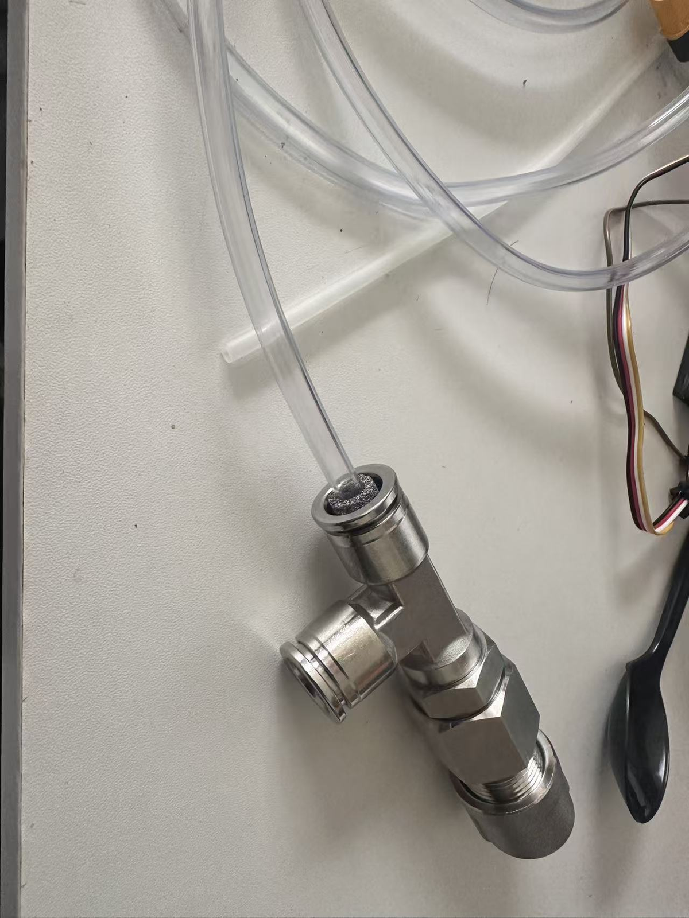
图 1 简化原型气泡雾化喷嘴结构示意（三通 + 金属泡沫 + 排放螺帽）
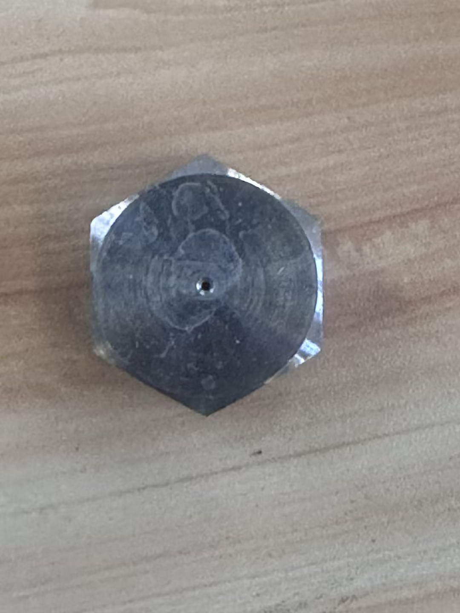
图 2 加工完成的排放螺帽（中心排放孔 φ1.0~1.5 mm）
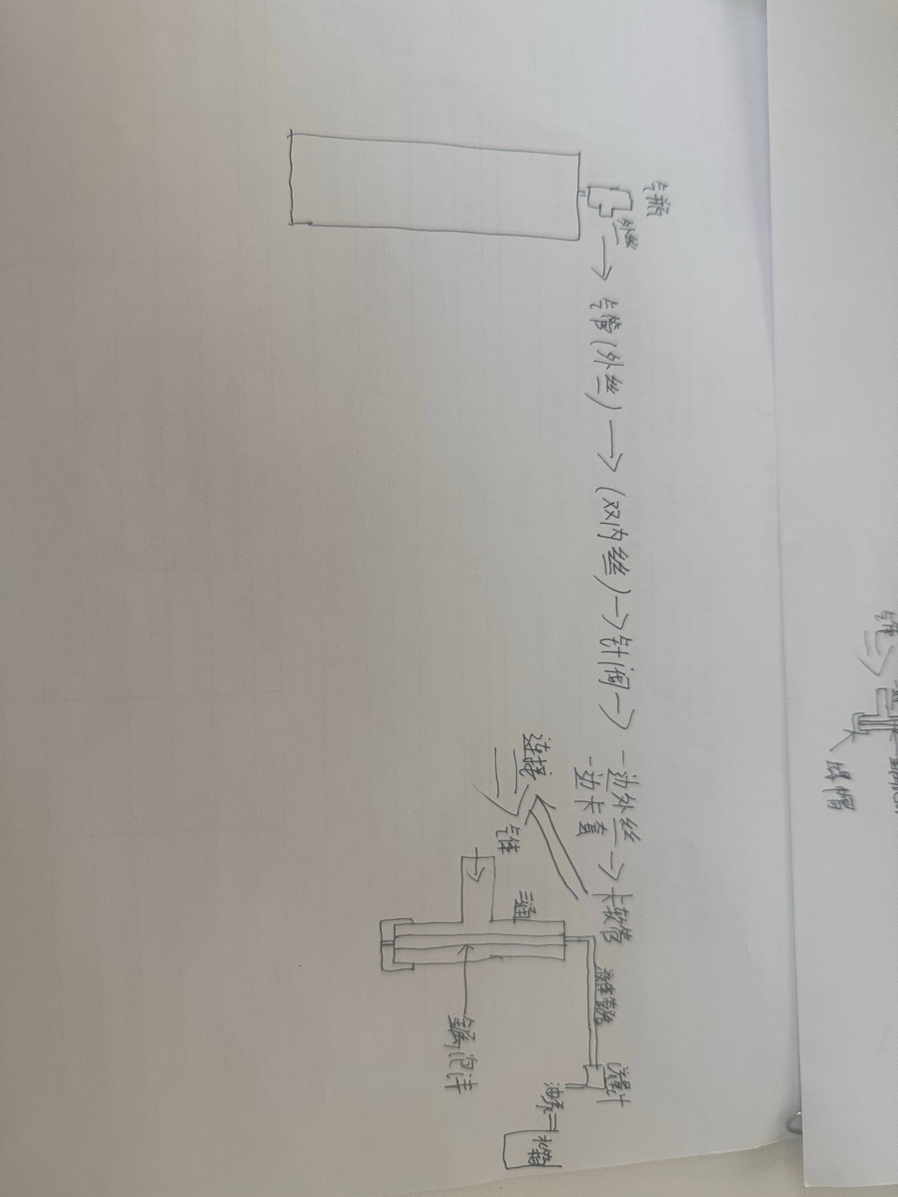
图 3 供气与供液管路连接（气瓶—减压阀—流量计—三通）
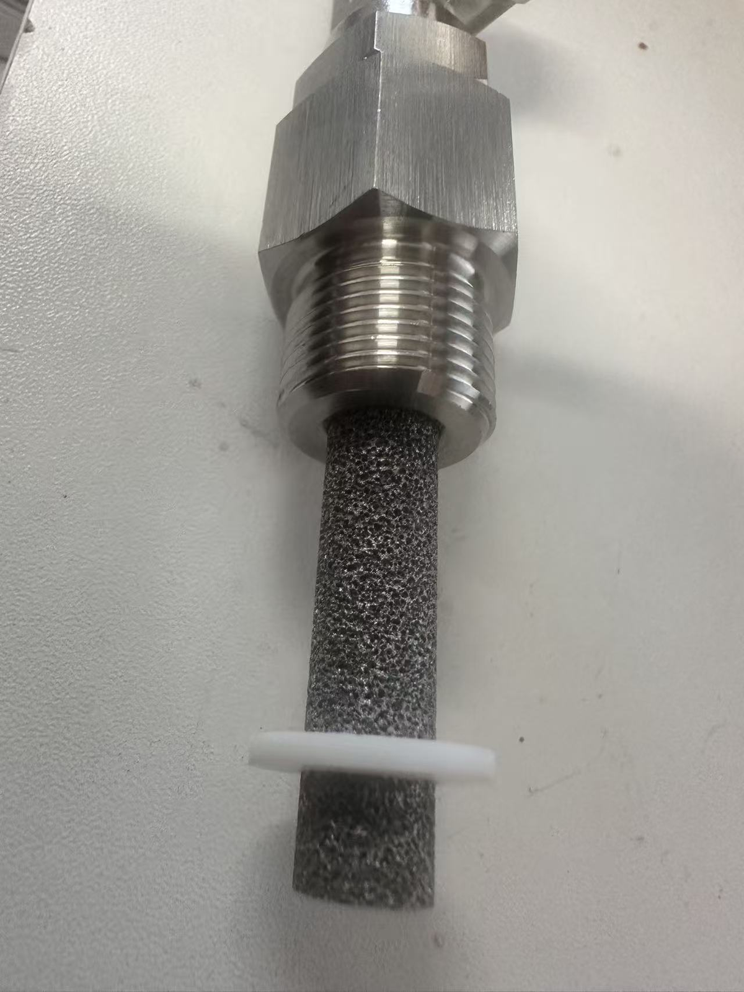
图 4 液体管路与喷嘴入口连接
（2）喷雾形态实验结果
利用高速相机对喷雾形态进行了拍摄（图 5）。在不通气工况下，液体自排放孔直接射出形成连续液柱，柱面光滑、无明显破碎，说明单纯依靠液体压力无法雾化（图 6）；在通气工况下（供气压力约 0.4 MPa），液柱消失，出口处形成明显雾化锥，雾锥张角约 15°~20°（图 7、图 8），证实了气泡爆裂破碎机制的有效性，也验证了实验流程的可行性。
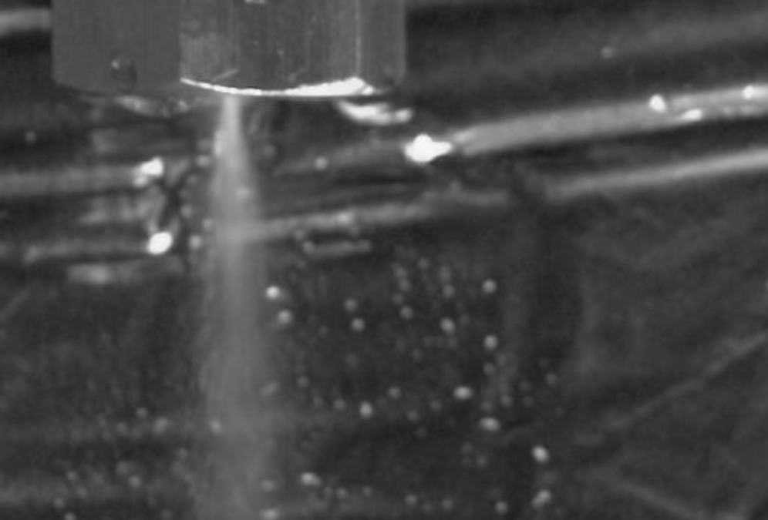
图 5 高速相机拍摄的喷雾实验现场
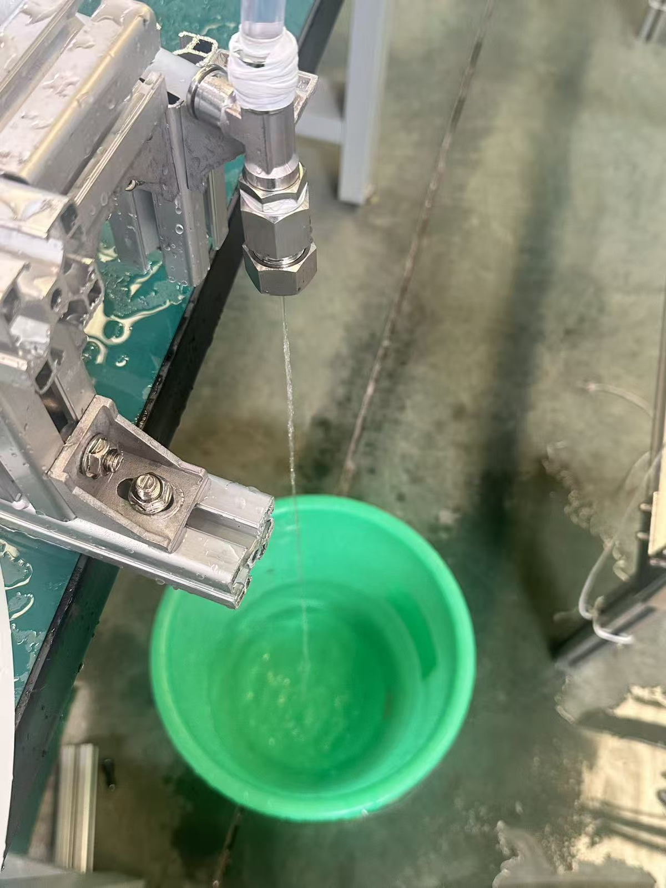
图 6 不通气工况：液体形成连续液柱，无明显雾化
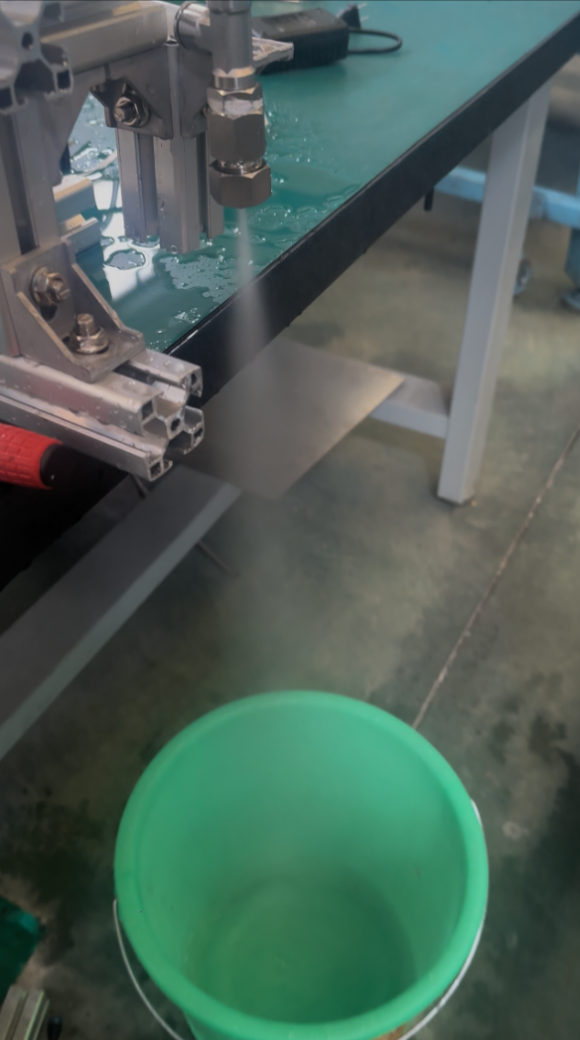
图 7 通气工况（0.4 MPa）：液柱消失，形成雾化锥
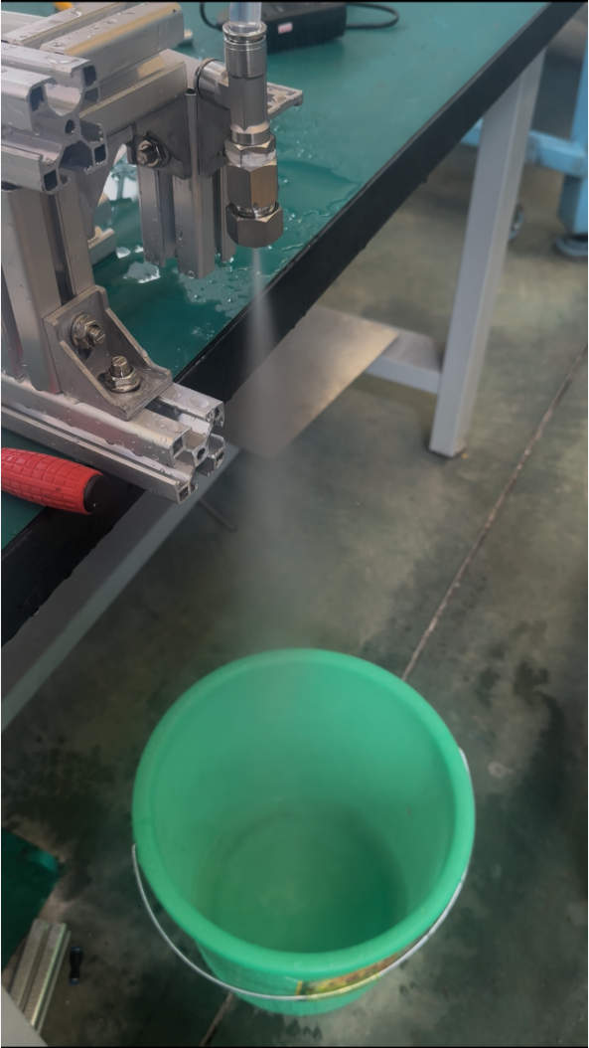
图 8 通气工况重复实验的喷雾形态
（3）喷雾流场 PIV 处理
对喷雾图像进行了背景去除与二值化处理，并通过 PIV 计算获得时间平均速度场（图 9）与平均流线（图 10），可见出口下方存在明显的中心涡结构。进一步通过荧光示踪与散射强度差异区分液滴与示踪粒子后，统计得到示踪颗粒平均速度约 44.55 ± 32.35 mm/s、液滴平均速度约 88.81 ± 60.97 mm/s（图 11、图 12），液滴速度显著高于气相示踪粒子，符合气液两相滑移特征。
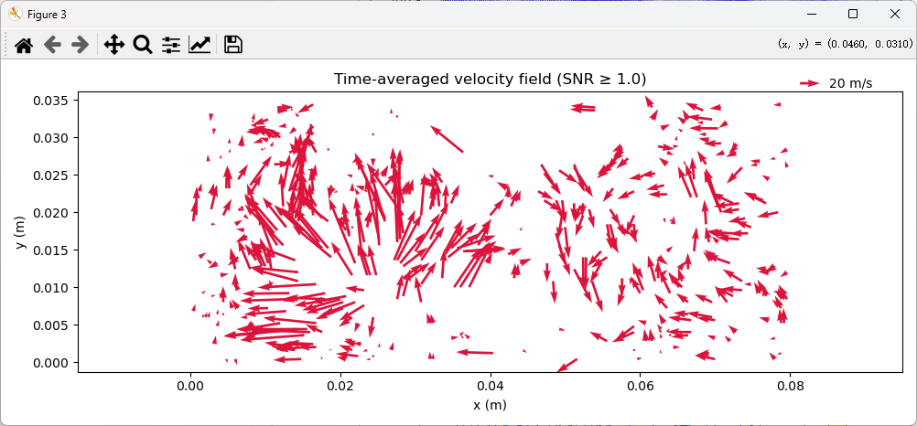
图 9 喷雾流场 PIV 时间平均速度场
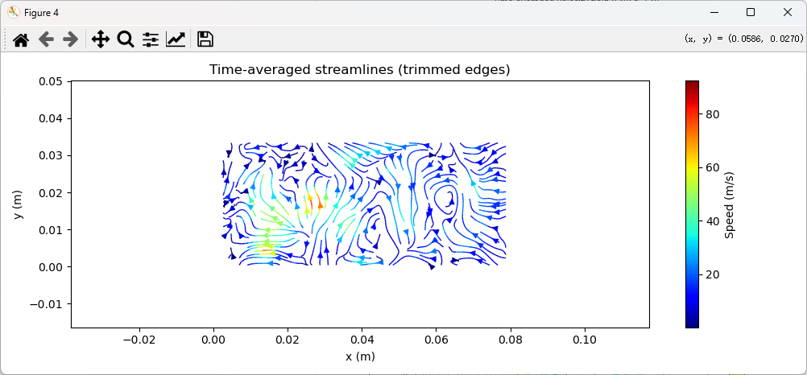
图 10 喷雾流场时间平均流线（中心涡结构）
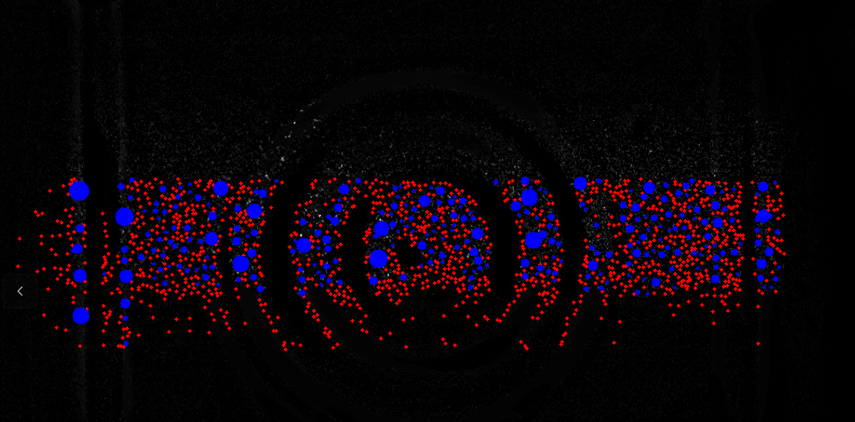
图 11 液滴与示踪粒子分类结果（蓝色为液滴，红色为颗粒）
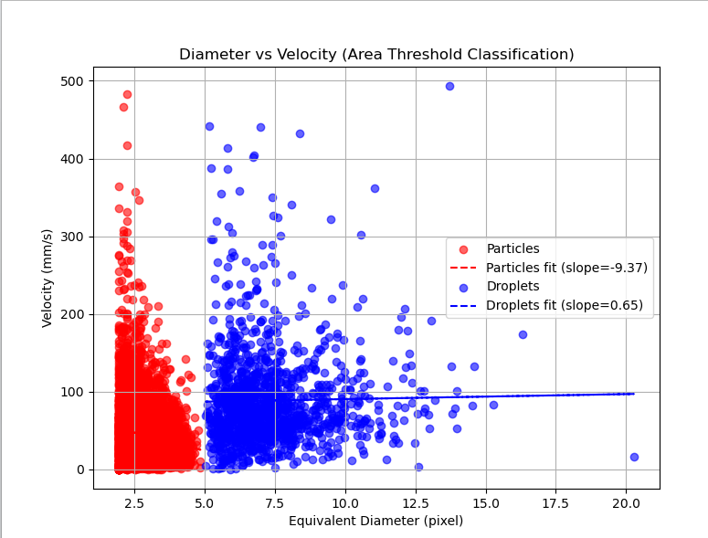
图 12 液滴与示踪颗粒速度统计分析结果
（4）光谱选线与层析系统
基于 HITRAN/HITEMP 数据库仿真了水汽在近红外波段的吸收光谱，选取 1948 nm 与 1962 nm 对应的吸收线（5132.96 cm⁻¹ 与 5096.60 cm⁻¹，ΔE″ ≈ 248 cm⁻¹）作为双线测温线对，并仿真了其线强与展宽参数的温度依赖性。系统总体方案采用 32 路平行光束穿过被测区域，由 CT 回转台带动实现多角度投影采集（图 13、图 14）。已搭建单路光路并实测了探测器经跨阻放大后的输出波形（图 15）。
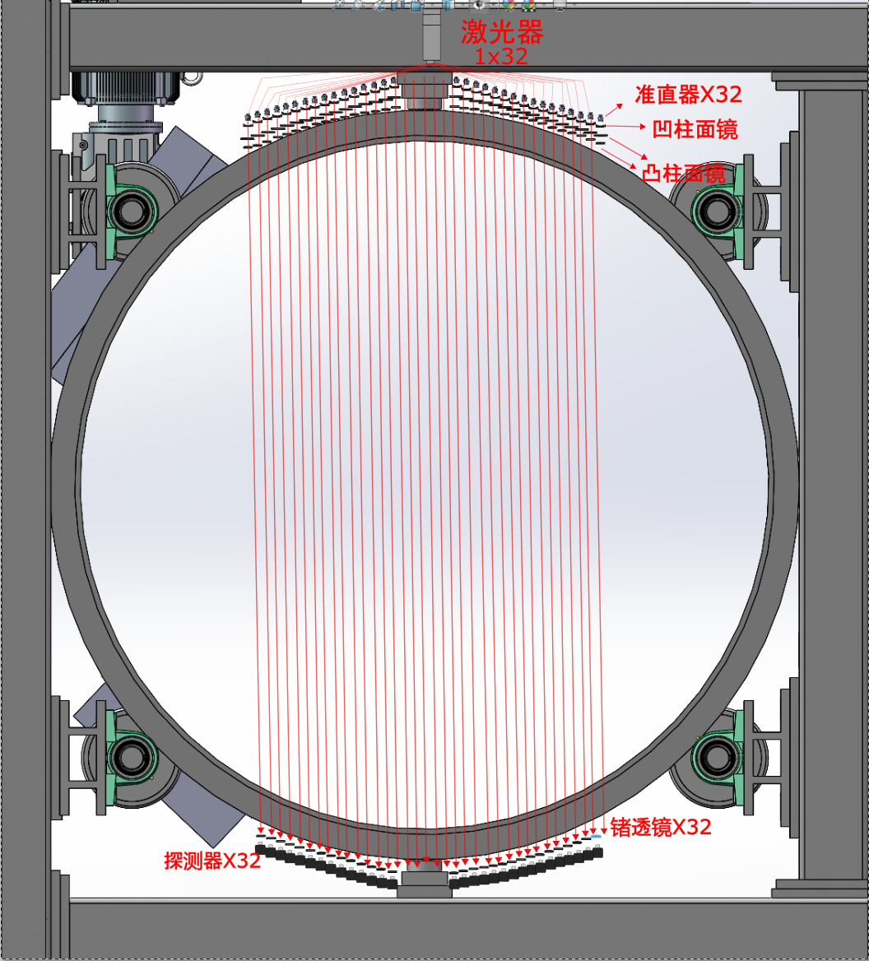
图 13 多路 TDLAS 层析成像系统总体方案示意
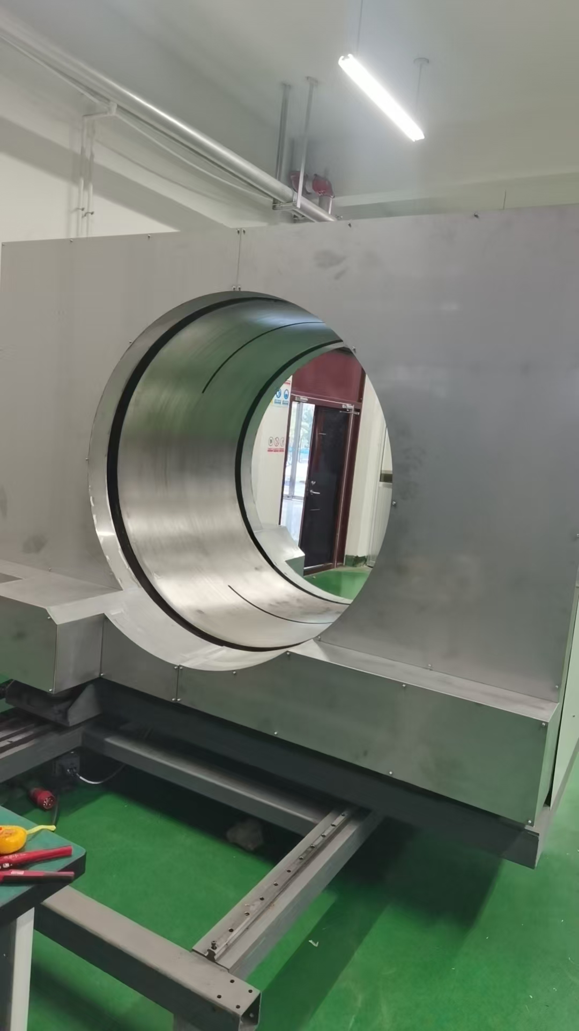
图 14 旋转 CT 扫描结构（回转圆筒与光学窗口）
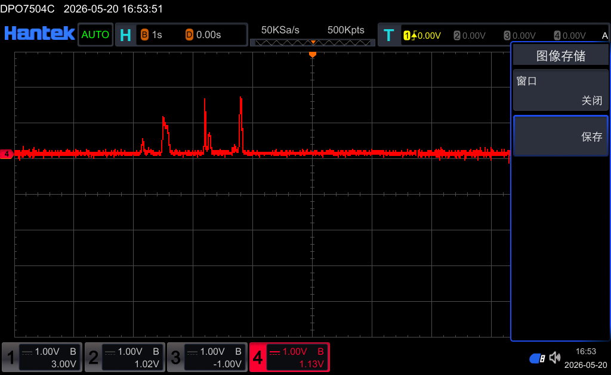
图 15 探测器接收激光信号后的输出波形（示波器实测）
（5）层析反演算法验证
在 32 路硬件尚未全部到位的情况下，先以 32 路降阶模型对反演流程进行了数值验证：由设定的温度场/浓度场正演得到路径积分投影（图 16），设定场真值如图 17 所示，采用 Tomopy 工具包反演重构的结果如图 18。对比表明重建场能够复现设定场的主要结构特征，验证了反演流程的正确性；后续将在 32 路系统上重新采集数据并替换本组验证结果，同时开展角度数与正则化参数的系统比较。
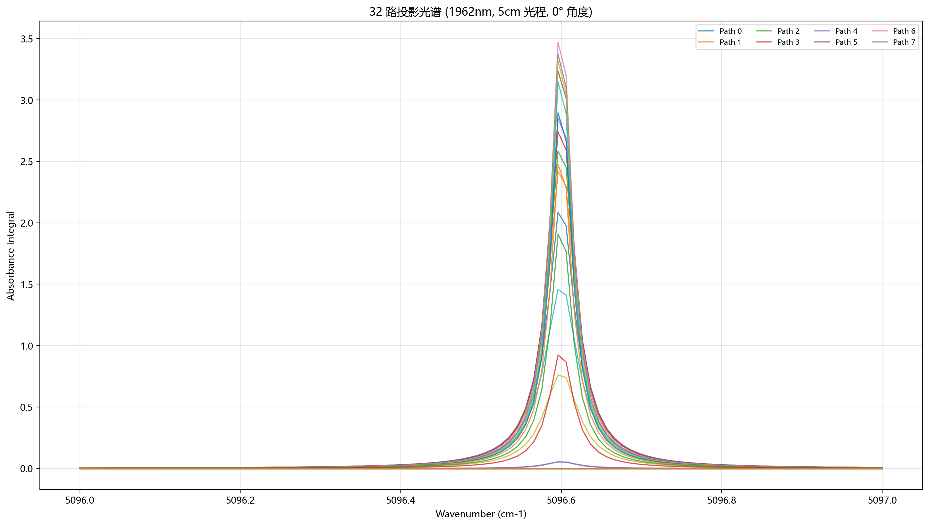
图 16 模拟的投影数据（路径积分吸收，32 路降阶模型）
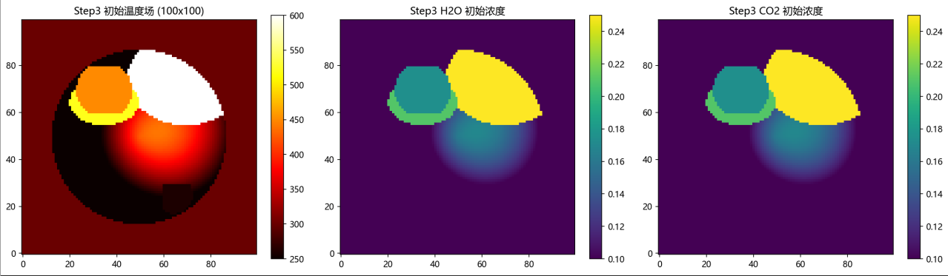
图 17 反演前设定的温度场与浓度场（真值）
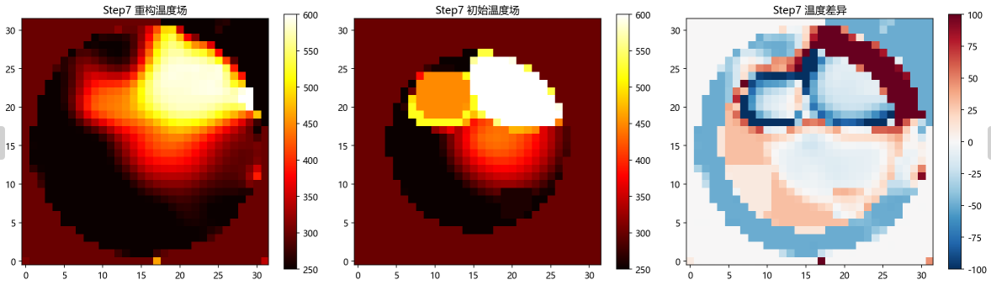
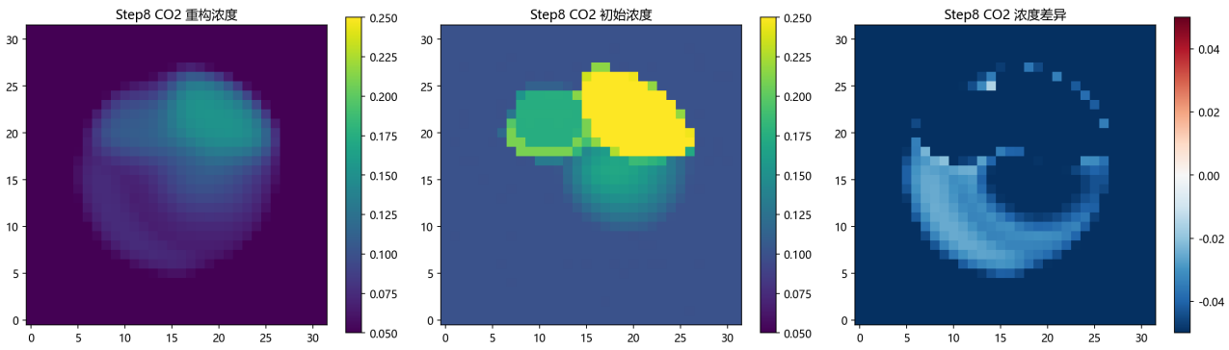
图 18 Tomopy 反演重构得到的温度场/浓度场

五、工作计划
表 2 工作计划
序号 | 阶段及内容 | 工作量  估计  （时数） | 起讫日期 | 阶段成果形式
1 | 喷嘴结构优化设计、建模与  数值模拟 | 300 | 2026.10—2026.12 | 优化的 Y 型三级喷嘴结构方案  与混合室流场仿真结果
2 | 喷嘴加工与喷雾实验台搭建 | 280 | 2026.12—2027.02 | 完成喷嘴加工与实验台搭建，  雾化方案可行性验证
3 | 液相结构光学诊断实验  （高速成像/PIV） | 340 | 2027.02—2027.05 | 不同工况下的喷雾形态、  液滴粒径与速度分布数据
4 | 32 路 TDLAS 层析系统搭建  与角度参数优化 | 360 | 2027.03—2027.07 | 层析系统一套，  角度数与反演算法对比结果
5 | 液气联合诊断同步实验  与数据融合 | 320 | 2027.07—2027.10 | 同步联合诊断数据集与  融合分析方法
6 | 数据处理、学位论文撰写  与答辩 | 400 | 2027.10—2027.12 | 完成学位论文，通过答辩
合计 |  | 2000

山东科技大学硕士研究生学位论文开题报告评分表
评审项目 | 分 值 | 评 分 标 准 | 得分
一、选题依据  30 分 | 21~30 分 | 选题有较强的理论意义、实用价值，深刻的学术研究内涵。
 | 11~20 分 | 选题有一定的理论意义、实用价值，有一定的学术研究内涵。
 | 0~10 分 | 选题缺乏理论意义和实用价值。
二、理论基础  和专门知识  20 分 | 15~20 分 | 较好的掌握坚实宽广的理论基础和系统专业知识。
 | 6~15 分 | 基本的掌握坚实宽广的理论基础和系统专业知识。
 | 5 分以下 | 未能掌握坚实宽广的理论基础和系统知识。
三、选题难度  及先进性  30 分 | 21~30 分 | 研究课题属本学科发展方向并居前沿位置，具有自己独特的思考、  研究课题具有较强的先进性。
 | 11~20 分 | 研究课题属本学科的发展方向，并具有先进性。
 | 0~10 分 | 研究课题与本学科的发展方向先进性不明显，难度欠佳。
四、文字表达  10 分 | 8~10 分 | 条理清晰，分析严谨，文笔流畅。
 | 4~7 分 | 条理较好，层次分明，文笔较流畅。
 | 3 分以下 | 写作能力较差。
五、口头报告  10 分 | 8~10 分 | 论文严密、逻辑性强、表达清楚。
 | 3~7 分 | 基本概念清晰、层次分明，表达较清楚。
 | 3 分以下 | 表达较差。
总分

开题评审小组组成：
组成 | 姓名 | 职称 | 单位 | 签字
导 师
组 长
成 员

年 月 日
六、评审意见
导师对本课题的评价

（签名） 年 月 日
评审小组的审查结论

（签名） 年 月 日
学科专业分委员会意见

（签名） 年 月 日

